RAISONNEMENT DEDUCTIF

- Jouer à la corde (Maths et clic 6e, Bordas)

Voici 2 figures
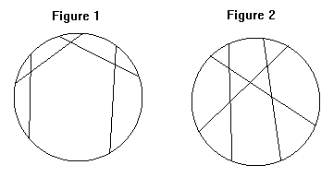
- Dans la figure 1, combien de cordes a-t-on tracées ? Combien y a-t-il de points d’intersection de cordes ?
- Mêmes questions pour la figure 2.
- Quel est le plus grand nombre de points d’intersection que l’on peut obtenir avec quatre cordes ?

- D’après Maths et clic 6e, Bordas
Tracer une droite d. Tracer deux points B et C n’appartenant pas à d et situés de chaque côté de d.
Placer un point A sur la droite d pour que le triangle ABC soit isocèle en A.

- Compléter les chainons déductifs suivants :
- Comme AB = BC
Si …………………………………………………………………………………
Donc ABC est isocèle de sommet principal B

- Comme ……………………………………………………………………………
Si un point est sur la médiatrice d’un segment
Alors ……………………………………………………………………………...
Donc OA = OB

- AB et CD sont deux diamètres perpendiculaires du cercle de centre E.
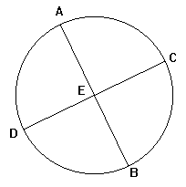

Placer un point F sur l’arc de cercle d’extrémités A et C et un point I sur l’arc de cercle d’extrémités B et D.
Construire le rectangle EGFH (avec G et H sur les diamètres tracés) et tracer sa diagonale HG.
Construire le rectangle EKIL (avec K et L sur les diamètres tracés) et tracer sa diagonale KL.
Des deux diagonales HG et KL, Laquelle est la plus longue ?

- Les points A,B,C sont donnés sur une feuille de papier blanc.
Place le point D pour qu’ABCD soit un parallélogramme, en utilisant uniquement
  - un compas
  - une règle graduée
  - une règle non graduée et une équerre
  - une règle non graduée et un rapporteur

- M et N sont deux points du cercle de centre O.
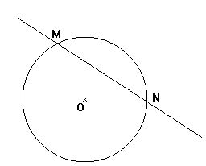
En utilisant uniquement une règle non graduée, explique comment tracer précisément une parallèle à la droite MN.

- Si on dessinait exactement ce quadrilatère en respectant les mesures et les égalités de longueur données sur le dessin. Quelle serait sa nature ?
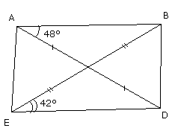

La figure est dessinée à main levée au tableau,

Les élèves sont invités à donner leur réponse au brouillon.

Les réponses sont recensées avant d’être débattues.

- ABC équilatéral, BCE isocèle tel que les points A;C;E sont alignés.
  - Si AB = 5,2 cm, combien mesure AE, et l'angle E ?
  - Si AB = 784 m de côté, pouvez-vous déterminer AE, et l'angle E ?

